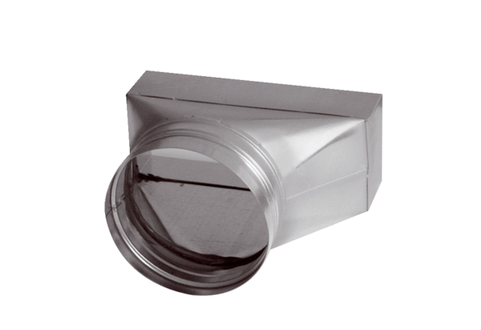Złącze, asymetryczne USAN80/150/100Opakowanie jednostkowe: 1 sztukaAsortyment: K
Numer artykułu: 0055.0668Producent: MAICO

